测试截图编号：步骤5.11.1-01

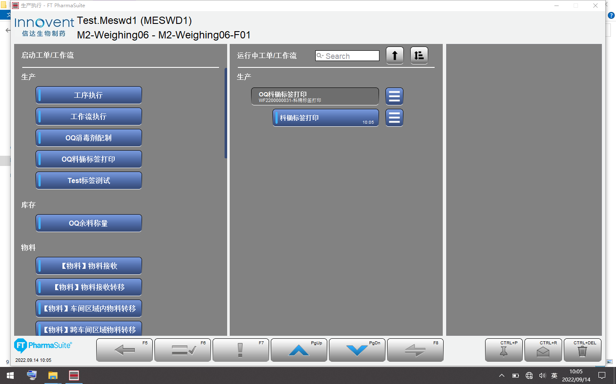

测试截图编号：步骤5.11.1-02

